## **1.计算机中的数值表示**

* 进位计数制两大要素
  + 基数R
  + 位权W

### **1.1 基数R**

* R代表基本数码的个数
* R进制的主要特点是逢R进1
* 基数R的数制称为R进制数

| **R** | **进制** | **数码符号** | **进制规则** |
| --- | --- | --- | --- |
| R=2 | 二进制数(2) | 0、1 | 逢2进1 |
| R=10 | 十进制数(10) | 0 ~ 9 | 逢10进1 |

### **1.2 位权Wi**

* 位权Wi是指第i位上的数码的****权重值****,位权与数码所处的位置****i****有关
* 例如 R=10(十进制数),各个数码的权为10^i, i表示数码所处的位置
* 个位i=0,位权是10^0=1
* 十位i=1,位权是10^1=10
* (22.22)10=2x101+2x100+2x10-1+2x10-2

| **R** | **进制** | **数码符号** | **进制规则** | **位权Wi** | **例子** |
| --- | --- | --- | --- | --- | --- |
| R=2 | 二进制数(2) | 0、1 | 逢2进1 | 2 | (11.11)2 |
| R=10 | 十进制数(10) | 0 ~ 9 | 逢10进1 | 10 | (99.99)10 |

## **2.进制转换**

### **2.1 二进制转十进制**

* 方法: 按权展开,加权求和,以(111.11)2为例



### **2.2 十进制转二进制**

* 整数部分: 除2取余,直到商为0,最先得到的余数是最低位,最后得到的余数是最高位.
* 小数部分: 乘2取整,直到积为0或者达到精度要求为止,最先得到的整数是高位
* 例如 (7.75)10=(111.11)2





## **3. 计算机中的数据**

* 数据
  + 数值数据
    - 无符号数据
    - 有符号数据
  + 数值数据
    - 文字
    - 图像

### **3.1 无符号数据的表示**

* 原码: 3个bit能表示8个数 0 1 2 3 4 5 6 7



### **3.2 有符号数据的表示**

#### **3.2.1 原码**

* 原码: 3个bit能表示8个数 +0 +1 +2 +3 -0 -1 -2 -3
* 符号: 用0、1表示正负号,放在数值的最高位



#### **3.2.2 反码**

* 反码:正数不变,负数的除符号位外取反



#### **3.2.3 补码**

* 补码:正数不变,负数在反码的基础上加1

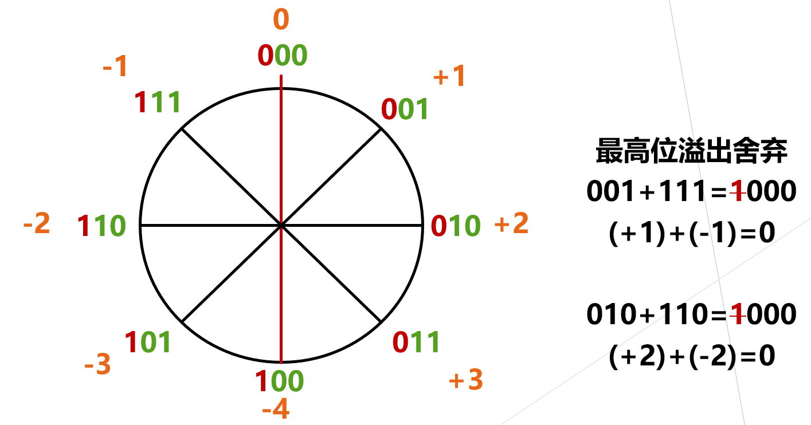

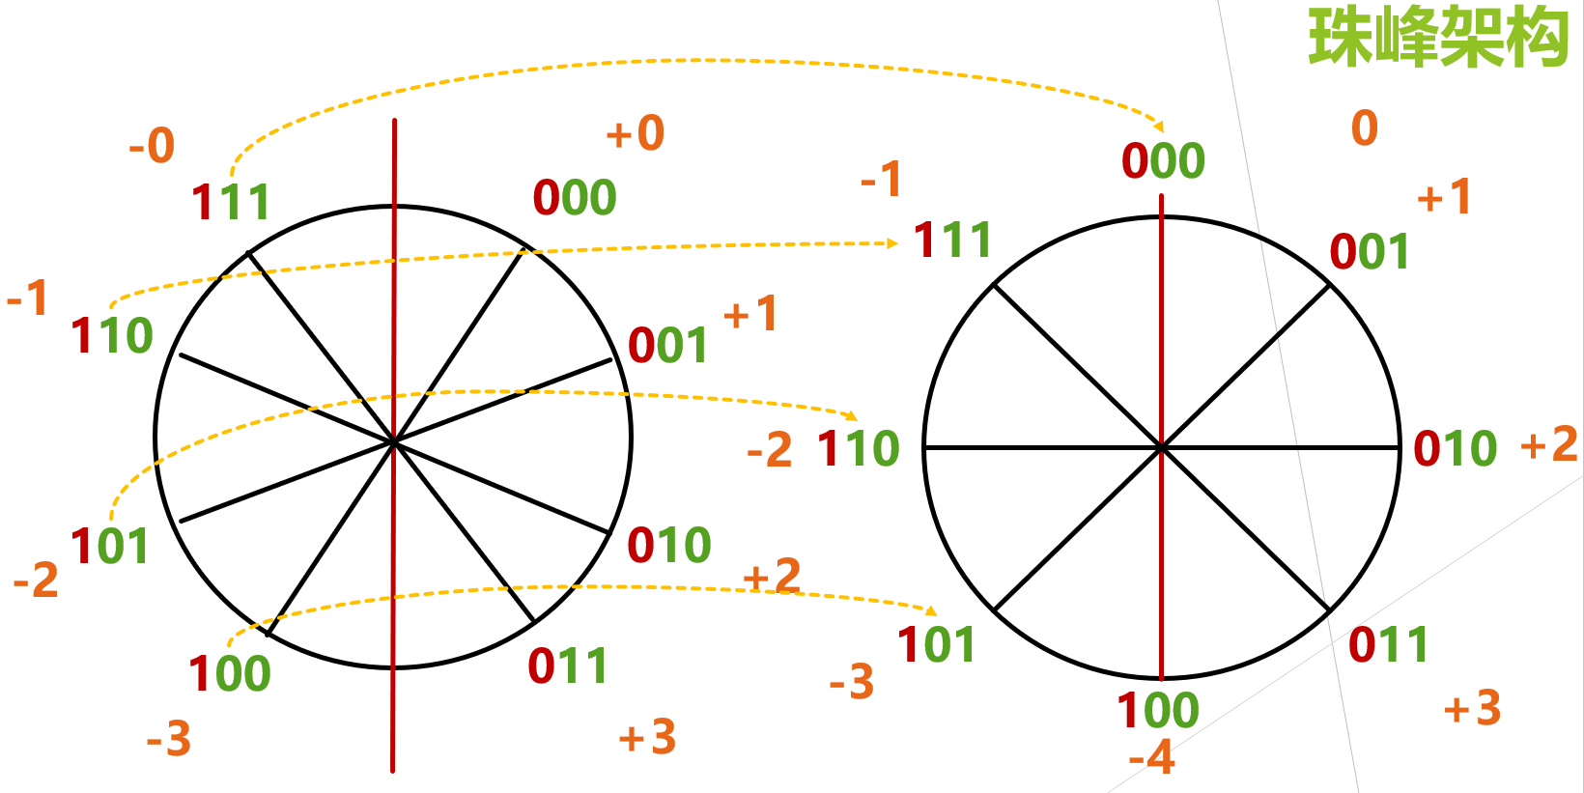

## **4. 小数**

### **4.1 小数点表示**

* 在计算机中,小数点及其位置是隐含规定的,小数点并不占用存储空间
* 定点数: 小数点的位置是固定不变的
* 浮点数:小数点的位置是会变化的

### **4.2 定点小数**

* 定点小数: 小数点隐含固定在最高数据位的左边,整数位则用于表示符号位,用于表示纯小数. 例如: (0.110011)2

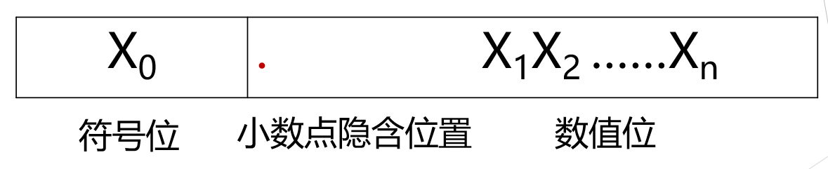

### **4.3 定点整数**

* 定点整数: 小数点位置隐含固定在最低位之后,最高位为符号位,用于表示纯整数.
* 例如: (0110011.)2

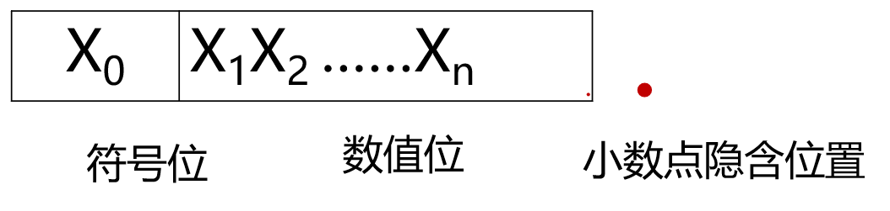

### **4.3 浮点数**

* 对于既不是定点整数,也不是定点小数的数用浮点数表示
* 在计算机中通常把浮点数N分成****阶码****和****尾数****两部分来表示
* 小数点位置由****阶码****规定,因此是浮动的
* N=尾数*基数阶码,基中尾数是一个规格化的纯小数
* 例如8位系统中,阶码占3位,尾数占3位,数符和阶符各占1位
* (3.5)10=(11.1)2=0.111*210
* 科学记数法是一种记数的方法。把一个数表示成a与10的n次幂相乘的形式,可以节约空间和时间
* 例如:（1≤|a|<10，n为整数）,比如 1100= 1.1x103

## **5.IEEE754标准**

* JavaScript采用的是双精度(64位)
* 符号位决定了一个数的正负,指数部分决定了数值的大小,小数有效位部分决定了数值的精度
* 一个数在 JavaScript 内部实际的表示形式 (-1)符号位*1.有效位*2指数位
* 精度最多53个二进制位, -(253-1)到253-1
* 指数部分最大值是 2017(211-1),分一半表示负数,JavaScript能够表示的数值范围是21024~2-102

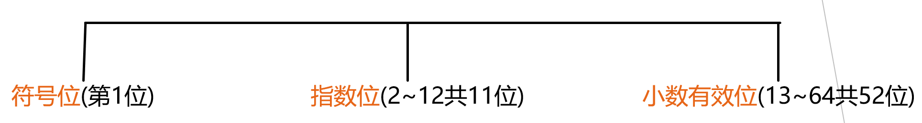

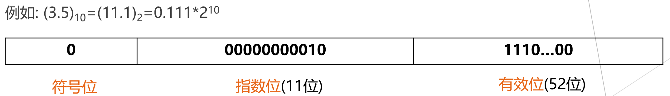

## **6. 0.1+0.2 != 0.3**

## **7.JS大数相加**

* 列竖式方法 从低位向最高位计算的
  + 1.把原始数字进行倒序
  + 2.从个位起开始依次相加

**let** numA = "1234567890",numB = "123456789";**let** numAArray = numA.split("").map((item) => parseInt(item)).reverse();**let** numBArray = numB.split("").map((item) => parseInt(item)).reverse();**let** sum = [].fill(0,0,(numA.length >= numB.length ? numA.length : numB.length) + 1);**for** (**let** i = 0; i < numAArray.length; i++) {

sum[i] = numAArray[i];

}**let** up = 0;**for** (**let** i = 0; i < numBArray.length; i++) {

sum[i] = sum[i] + numBArray[i] + up;

**if** (sum[i] > 9) {

sum[i] = sum[i] % 10;

up = 1;

} **else** {

up = 0;

}

}**if** (sum[sum.length - 1] == 0) {sum.pop()}**let** result = sum.reverse().join("");console.log(Number(numA) + Number(numB));console.log(result);

Powered by [idoc](https://github.com/jaywcjlove/idoc" \t "https://zhufeng-document.vercel.app/html/_blank). Dependence [Node.js](https://nodejs.org/) run.